1. РЕГИСТРАЦИЯ.
Некоторые сервисы электронной библиотеки доступны только авторизованным на сайте пользователям:
- доступ к полным текстам изданий, входящих в подписку организации, вне компьютерной сети организации (т.е. из любой точки, где есть доступ в Internet, например, с домашнего компьютера)
- добавление изданий в «Избранное» и работа в разделе «Избранное»
- создание закладок и цитат в тексте изданий. Просмотр списка закладок и цитат. Быстрый переход к закладке или цитате в тексте издания
- индивидуальная книжная полка преподавателя
- администрирование: просмотр статистических отчетов по своей организации; подтверждение территориально удаленных пользователей.

Процедура регистрации состоит из трех этапов:
- Регистрация – заполнение электронного адреса (E-mail), который будет использоваться в качестве логина для входа.
- Подтверждение регистрации – переход на сайт ЭБС по специальной уникальной кнопке «подтвердить адрес», отправленной на на e-mail, указанный на регистрационной форме.
- Завершение регистрации – заполнение персональных данных пользователя на регистрационной форме.

- Регистрация
- В правом верхнем углу экрана нажмите
- Открывается экран регистрационной формы, на котором необходимо ввезти E-mail, который будет использоваться в качестве логина для входа, и нажать кнопку «Регистрация» или Enter.

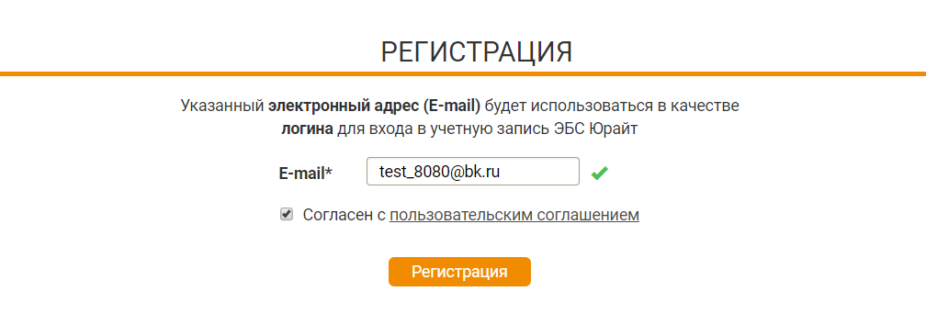
- Для завершения процедуры регистрации пользователь должен согласиться с лицензионным (пользовательским) соглашением.
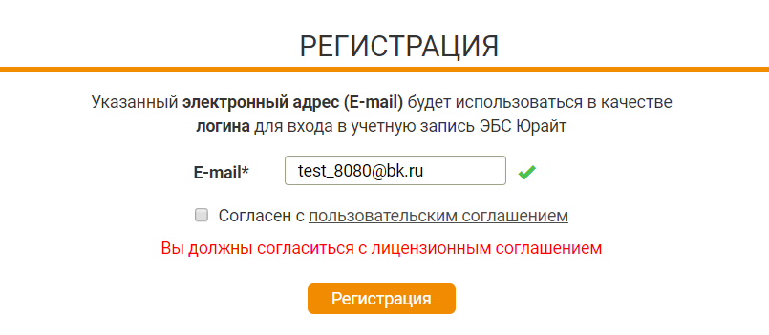

- Подтверждение регистрации
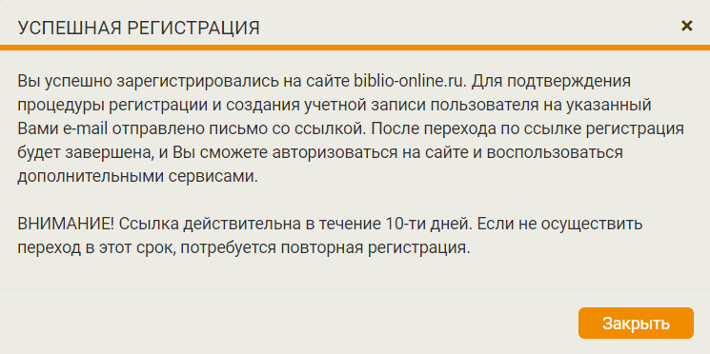
- После завершения регистрации на экране появляется системное сообщение
- Практически мгновенно на Ваш e-mail поступает письмо от отправителя noreply@biblio-online.ru с темой "Подтверждение регистрации на сайте biblio-online.ru"
- Почтовые сервисы и серверы не всегда пропускают автоматически сформированные письма. Если Вы не видите письма в папке «входящие», проверьте папки «спам» или «нежелательная почта».
- В письме нажмите на кнопку «подтвердить адрес» или на ссылку под кнопкой. Сайт откроется в новой вкладке браузера
- Пользователь, не подтвердивший регистрацию переходом по ссылке не сможет авторизоваться на сайте электронной библиотеки. Попытка авторизации будет приводить к ошибке.
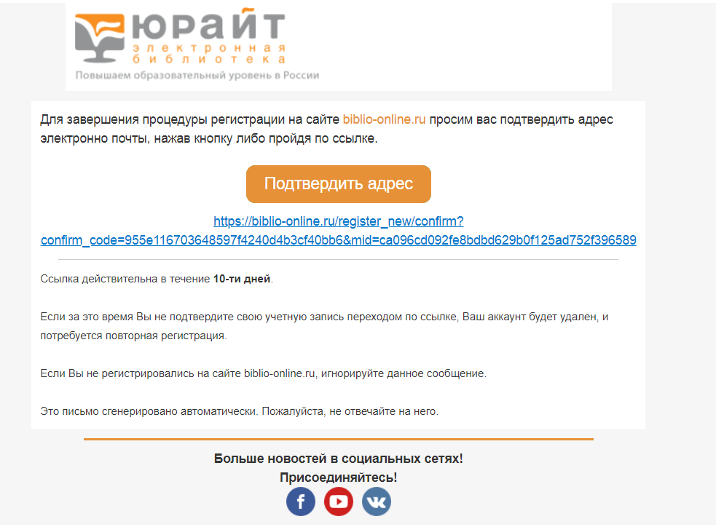
- Завершение регистрации.
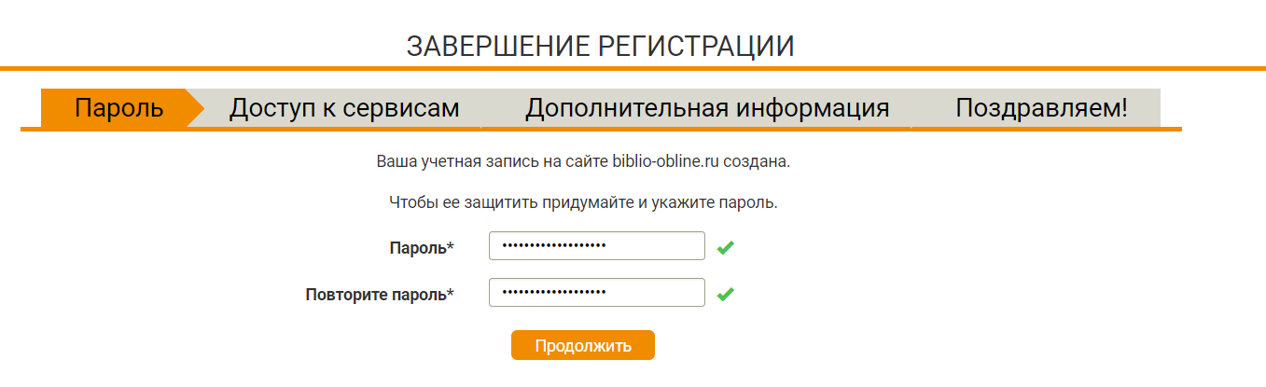
- Чтобы защитить учетную запись необходимо придумать пароль
- Пароль должен содержать не менее 6 знаков.
- Пароль необходимо ввести дважды.
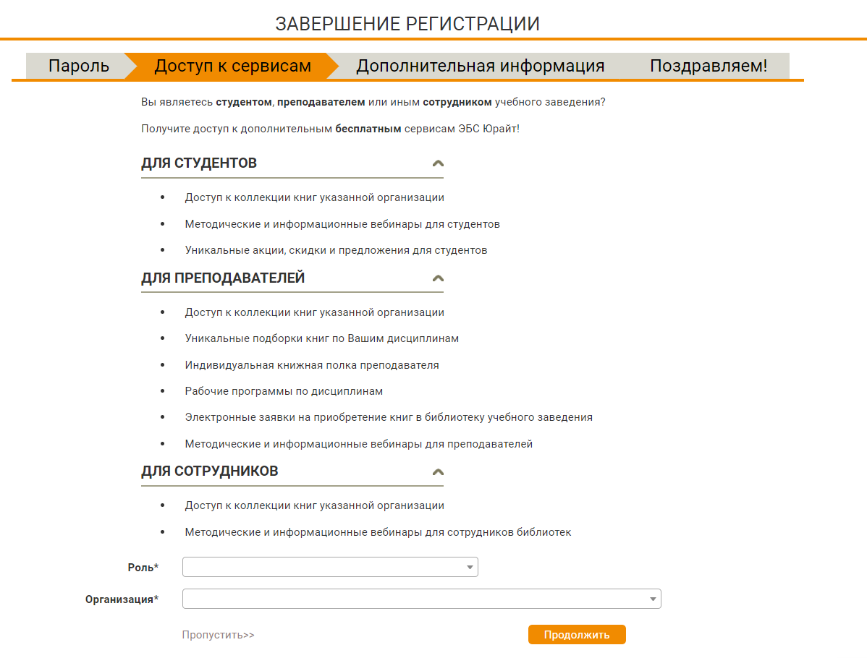
- Чтобы получить доступ к сервисам ЭБС Юрайт, Вам необходимо указать роль и выбрать организацию.
- Данную часть можно пропустить, нажав на кнопку
- В строке «роль» нужно выбрать принадлежность к одной из четырех категорий пользователей:
- преподаватель — выбирают преподаватели учебных заведений высшего или среднего профессионального образования.
- студент — выбирают все учащиеся, в т.ч. аспиранты, слушатели курсов, читатели публичных библиотек и прочие пользователи основной услуги - доступ к текстам и работа с текстами.
- библиотекарь — выбирают сотрудники библиотеки, или другие сотрудники организации-подписчика ЭБС, не занимающиеся непосредственно (преимущественно) преподавательской деятельностью, например, методисты кафедр, специалисты на административных должностях.
- физическое лицо — выбирают пользователи, которые не принадлежат ни к одной из вышеуказанных ролей; данная роль не обязывает Вас выбирать организацию, если Вы регистрируетесь, чтобы купить для себе электронный доступ или сделать заказ на печатную книгу.
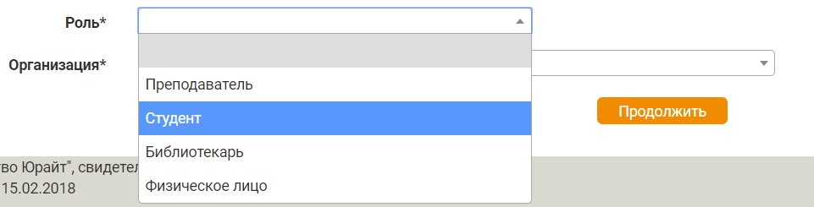
- В строке «организация» нужно выбрать принадлежность к организации из списка.

- при прохождении регистрации из компьютерной сети организации, IP адреса которой внесены в настройки сайта электронной библиотеки, название организации автоматически заполняется на форме.
- при регистрации из сети организации, НЕ внесенной в настройки ЭБС или при регистрации из частной сети (из дома)пользователю необходимо выбрать свою организацию (учебное заведение) из списка
- искать организацию в списке нужно по полному названию, а не по общепринятой аббревиатуре
- если Вы пользователь филиала или другого подразделения, сначала выберете «головную» организацию. Стоит указывать:
не «МГТУ» или «Дмитровский филиал Баумана», а «Московский государственный технический университет имени Н.Э. Баумана»;
не «СПбГУ», а «Санкт-Петербургский государственный университет»

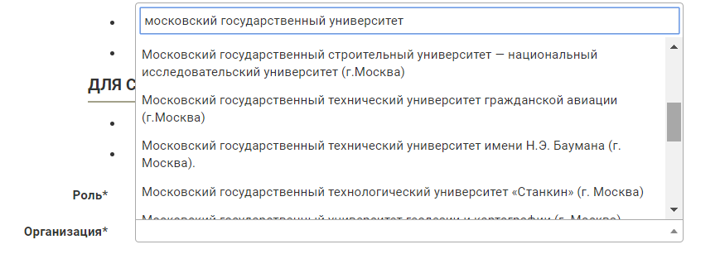

- Для удобства поиска организаций в списке работает автоподстановка, поэтому вместо длинного полного наименования организации, можно искать по содержащимся в названии словам, например, вместо «Санкт-Петербургский государственный университет аэрокосмического приборостроения» ищите «санкт-петербургский аэрокосмический».

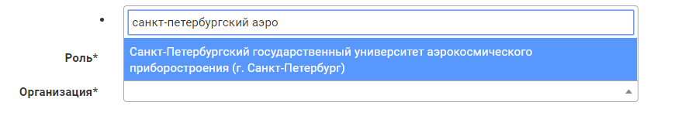
- Поле «подразделение» (в т.ч. филиал, институт и др.) – для заполнения необязательно и доступно только при выбранной из списка «головной» организации
- список подразделений иерархический. У некоторых подразделений Вы видите символ «+», нажатие на который раскрывает список дочерних подразделений. Таким образом можно выбрать нужный факультет или кафедру.
- список подразделений не полный. Неточности или отсутствие структуры Вашей организации в списке подразделений не является ошибкой
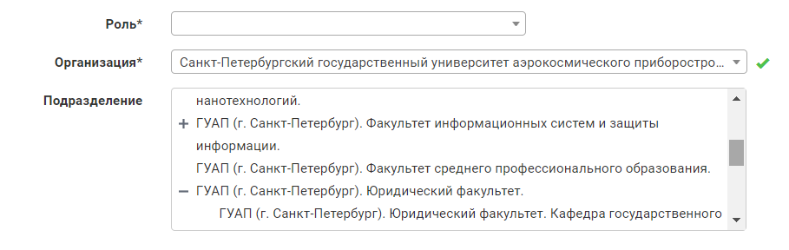
- Поле «дисциплины» обязательное для заполнения пользователям, представившимся как преподаватель
- возможен множественный выбор дисциплин
- необходимо выбрать хотя бы одну дисциплину
- выбирайте дисциплины, которые Вы действительно преподаете и которые входят в круг Ваших научных интересов. На основе Вашего выбора работают наши рекомендательные сервисы и программа «Индивидуальная Книжная Полка Преподавателя».

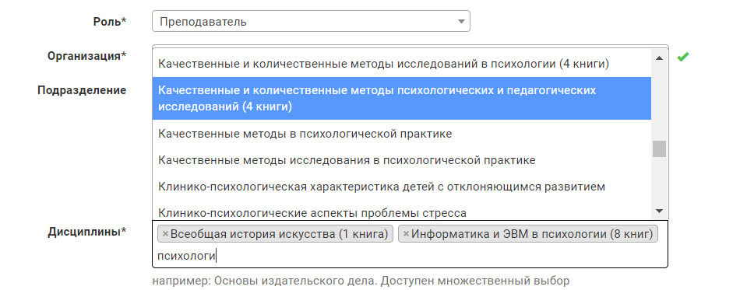
- Укажите дополнительную информацию о себе:
- фамилия
- имя
- отчество
- пол

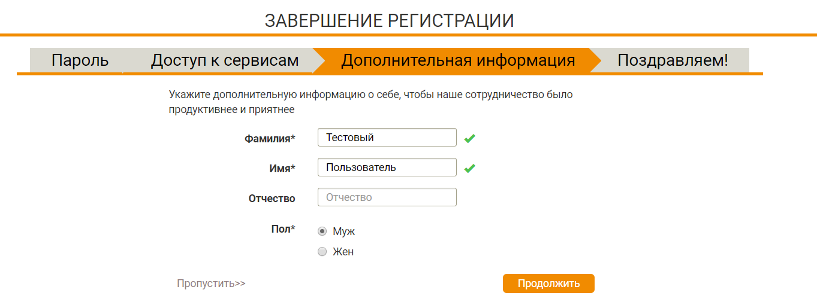
- Обязательные для заполнения поля отмечены звездочкой. Если одно из полей заполнено некорректно или одно из обязательных полей не заполнено на экране появится подсказка.
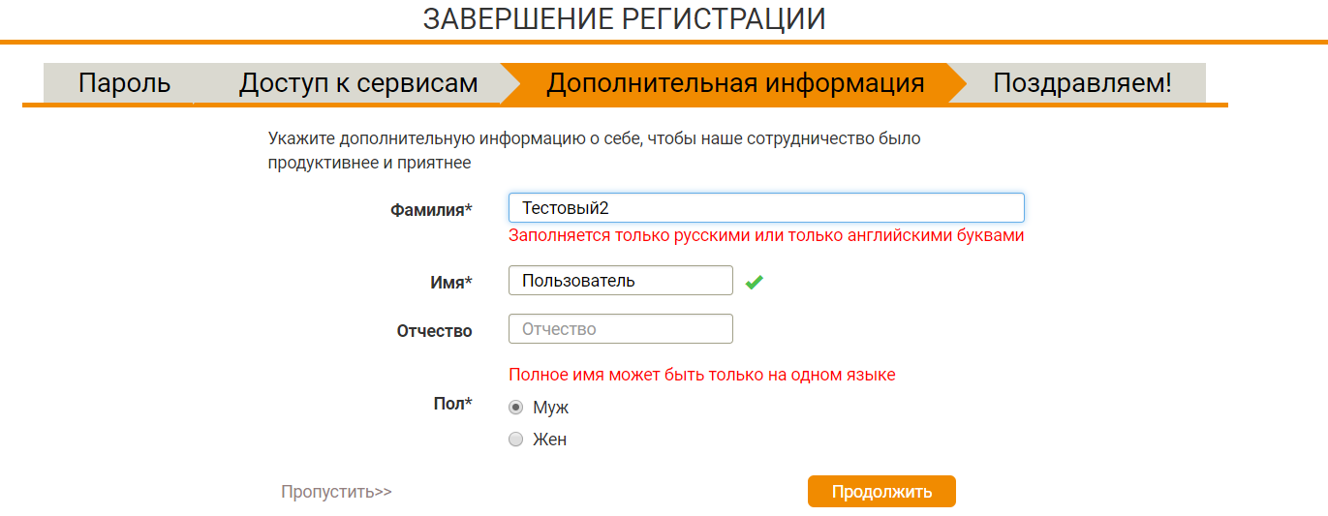

- Поздравляем! Ваша регистрация на сайте ЭБС завершена. Теперь Вы можете пользоваться дополнительными сервисами и настройками в Личном Кабинете.
